РАБОЧАЯ ТЕТРАДЬ СТУДЕНТА
УП.11 «Разработка, администрирование и защита баз данных»
Специальность: 09.02.07 Информационные системы и программирование
Пара № 39: «Перечёркнутая цена + красный шрифт. Итоговая цена чёрным»
Продолжительность: 90 минут
Дата: 27.10.2026
Студент: Алямкин Артём Андреевич
Группа: ЗИП-1-24
Тема индивидуального задания: МирОптики
📋 ОБЩИЕ СВЕДЕНИЯ
Параметр | Значение
Тема пары | Перечёркнутая цена + красный шрифт. Итоговая цена чёрным
Компетенции | ДПК 1.10, ОК 02, ОК 05
Цель | Научиться отображать старую цену перечёркнутой красным шрифтом, а итоговую цену со скидкой — чёрным
Задачи | 1. Изучить логику отображения цен. 2. Создать перечёркнутую цену. 3. Создать итоговую цену. 4. Проверить. 5. Адаптировать под свою тему
СУБД | PostgreSQL 18.6
Формат | Очный
Технология | Программированное обучение + кейс-технология
ТЕХНОЛОГИЧЕСКИЙ СТЕК
Компонент | Технология | Версия
Язык | Python | 3.13+
GUI | PySide6 | 6.8+
БД | PostgreSQL | 18.6
Драйвер БД | psycopg2-binary | 2.9.10+
Редактор | VS Code | 1.85+
🎯 ЦЕЛЬ ПАРЫ
После этой пары вы сможете:
- Объяснить, зачем нужна перечёркнутая цена;
- Создать QLabel с перечёркнутым текстом (старая цена);
- Применить красный цвет к старой цене;
- Отобразить итоговую цену (со скидкой) чёрным шрифтом;
- Адаптировать под свою тему.
⚠️ Важно: Сегодня вы пишете код сами. Справочник по синтаксису — в теории.
📚 ТЕОРЕТИЧЕСКАЯ ЧАСТЬ (15 минут)
1. Зачем нужна перечёркнутая цена?
Требование ДЭ (Модуль 2/3):
«Перечёркнутая цена + красный шрифт. Итоговая цена чёрным».
Зачем это нужно:
- Показать пользователю, что товар был дороже;
- Визуально выделить выгоду от покупки;
- Сделать каталог более привлекательным.
Как это выглядит:
text
Старая цена: 1000 ₽ (перечёркнутая, красная)
Новая цена: 750 ₽ (чёрная, жирная)
2. Как сделать перечёркнутый текст в PySide6?
Способ 1 (простой): Использовать HTML-тег <s> в QLabel.
python
label = QLabel("<s>1000 ₽</s>")
Способ 2 (через QFont): Установить setStrikeOut(True).
python
from PySide6.QtGui import QFont

font = QFont()
font.setStrikeOut(True)
label.setFont(font)
Рекомендация для среднего/низкого уровня: Способ 1 (HTML-тег <s>) — проще.
3. Как применить красный цвет?
Способ 1 (через setStyleSheet):
python
label.setStyleSheet("color: red;")
Способ 2 (через HTML):
python
label = QLabel("<s style='color: red;'>1000 ₽</s>")
Рекомендация: Способ 1 (через setStyleSheet) — проще и понятнее.
4. Справочник по синтаксису
Перечёркнутая цена (красная):
python
old_price_label = QLabel(f"<s>{old_price} ₽</s>")
old_price_label.setStyleSheet("color: red;")
Итоговая цена (чёрная):
python
new_price_label = QLabel(f"{new_price} ₽")
new_price_label.setStyleSheet("color: black; font-weight: bold;")
Скрыть старую цену, если скидки нет:
python
if discount > 0:
old_price_label.show()
else:
old_price_label.hide()
5. Где взять old_price и new_price?
Вариант 1 (простой): В БД хранится price (старая цена). Новая цена рассчитывается через calculate_price (Пара 29).
python
old_price = product[5] # цена из БД
new_price = calculate_price(product[0], old_price) # из Пары 29
Вариант 2 (если в БД есть discount_percent): Использовать готовое значение.
python
old_price = product[5]
discount = product[7] # если есть поле discount_percent
new_price = old_price * (1 - discount / 100)
Рекомендация для среднего/низкого уровня: Вариант 1 (рассчитывать через calculate_price).
⚠️ Подсказка: Если calculate_price требует cursor, передайте его: calculate_price(product[0], old_price, cursor). Если не требует — используйте calculate_price(product[0], old_price). Посмотрите, как вызывается calculate_price в Паре 29.
6. Типичные ошибки и решения
Ошибка | Причина | Решение
Перечёркивание не работает | Неверный HTML (<s> не закрыт) | Проверьте <s>...</s>
Красный цвет не применяется | Неверный setStyleSheet | Проверьте color: red;
Итоговая цена не чёрная | Неверный setStyleSheet | Проверьте color: black;
Старая цена видна без скидки | Нет условия if discount > 0 | Добавьте условие
TypeError: calculate_price() missing 1 required positional argument | Не передан cursor | Передайте cursor в calculate_price
🛠️ ПРАКТИЧЕСКАЯ ЧАСТЬ (65 минут)
ЗАДАНИЕ 1: Проверка цен в БД (2 минуты)
Что нужно сделать:
- Откройте pgAdmin → Query Tool.
- Выполните:
sql
SELECT product_id, name, price FROM products LIMIT 5;
- Убедитесь, что цены заполнены.
Результат: ☑ Цены проверены
📸 Скриншот (результат запроса):
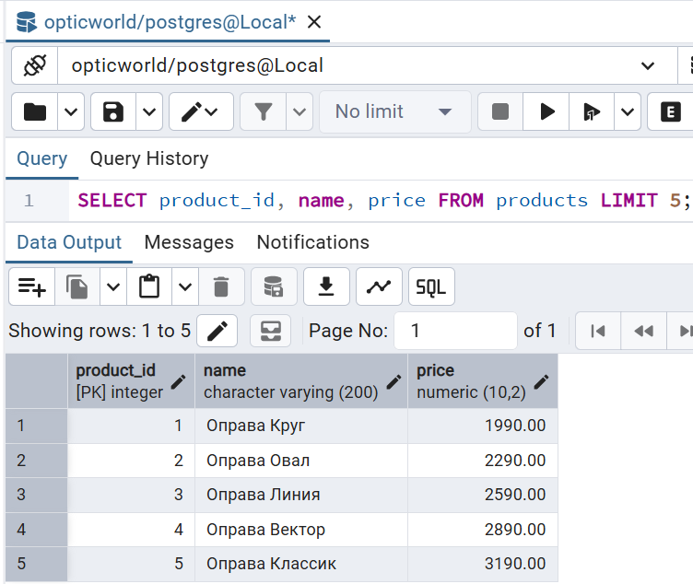
ЗАДАНИЕ 2: Перечёркнутая цена (20 минут)
Задание 2.1. Добавьте перечёркнутую цену в create_card
Что нужно сделать (по шагам):
- Откройте main.py.
- Найдите функцию create_card.
- Внутри:
  - Получите old_price = product[5];
  - Получите new_price = calculate_price(product[0], old_price) (или calculate_price(product[0], old_price, cursor) — если функция требует cursor);
  - Создайте QLabel для старой цены: QLabel(f"<s>{old_price} ₽</s>");
  - Примените красный цвет: setStyleSheet("color: red;");
  - Добавьте в layout.
⚠️ Подсказка: Если calculate_price требует cursor, передайте его: calculate_price(product[0], old_price, cursor). Если не требует — используйте calculate_price(product[0], old_price). Посмотрите, как вызывается calculate_price в Паре 29.
Напишите свой код:
python
[Место для кода]
Результат: ☑ Перечёркнутая цена создана
📸 Скриншот:
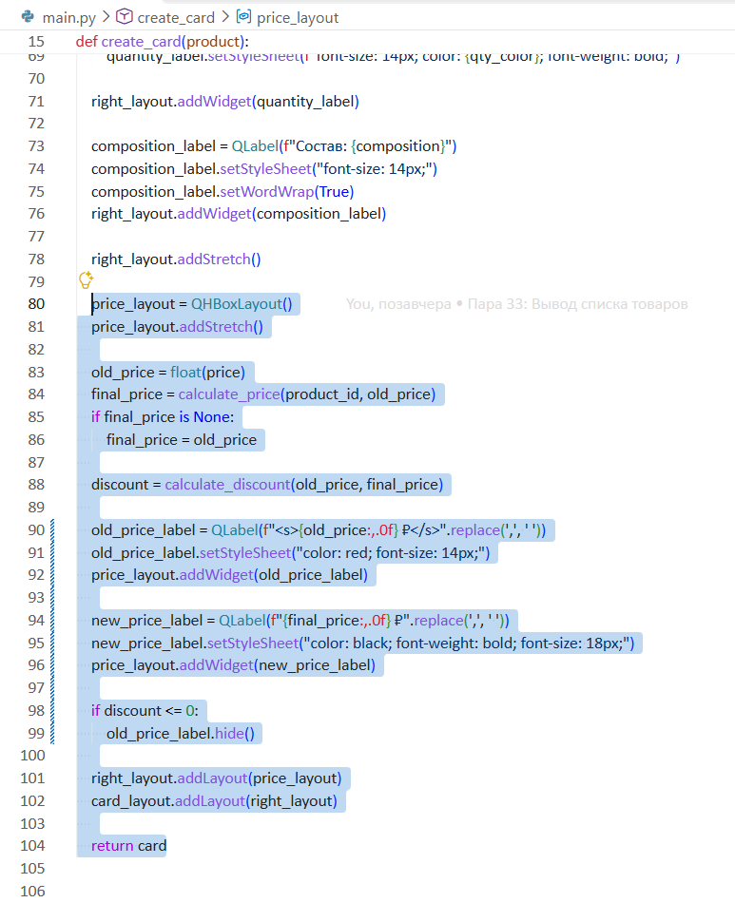
ЗАДАНИЕ 3: Итоговая цена (15 минут)
Задание 3.1. Добавьте итоговую цену
Что нужно сделать (по шагам):
- В create_card создайте QLabel для итоговой цены: QLabel(f"{new_price} ₽").
- Примените чёрный цвет: setStyleSheet("color: black; font-weight: bold;").
- Добавьте в layout (под старой ценой).
Напишите свой код:
python
[Место для кода]
Результат: ☑ Итоговая цена создана
📸 Скриншот:
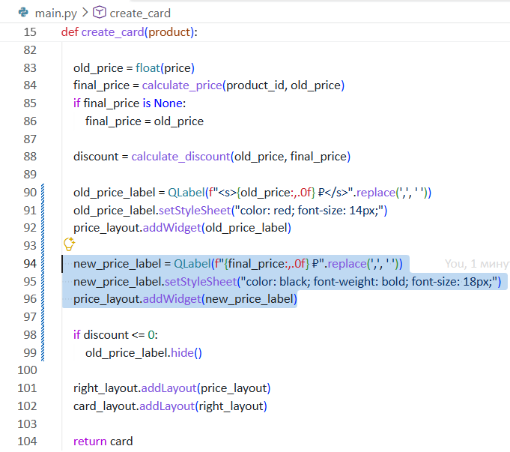
ЗАДАНИЕ 4: Скрытие старой цены (10 минут)
Задание 4.1. Скрывайте старую цену, если скидки нет
Что нужно сделать (по шагам):
- В create_card рассчитайте discount = (old_price - new_price) / old_price * 100.
- Если discount > 0 → покажите old_price_label (.show()).
- Иначе → скройте old_price_label (.hide()).
Напишите свой код:
python
[Место для кода]
Результат: ☑ Старая цена скрывается
📸 Скриншот:
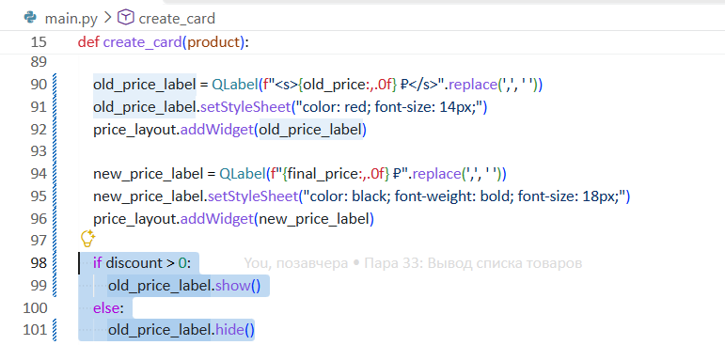
ЗАДАНИЕ 5: Проверка (10 минут)
Задание 5.1. Проверьте работу
Что нужно сделать:
- Запустите python main.py.
- Найдите товар со скидкой.
- Убедитесь, что старая цена перечёркнута и красная.
- Убедитесь, что итоговая цена чёрная и жирная.
- Найдите товар без скидки.
- Убедитесь, что старая цена не отображается.
Запишите результат:
Параметр | Значение
Старая цена перечёркнута? | ☑ Да ☐ Нет
Старая цена красная? | ☑ Да ☐ Нет
Итоговая цена чёрная? | ☑ Да ☐ Нет
Итоговая цена жирная? | ☑ Да ☐ Нет
Старая цена скрыта без скидки? | ☑ Да ☐ Нет
Результат: ☑ Всё работает
📸 Скриншот:
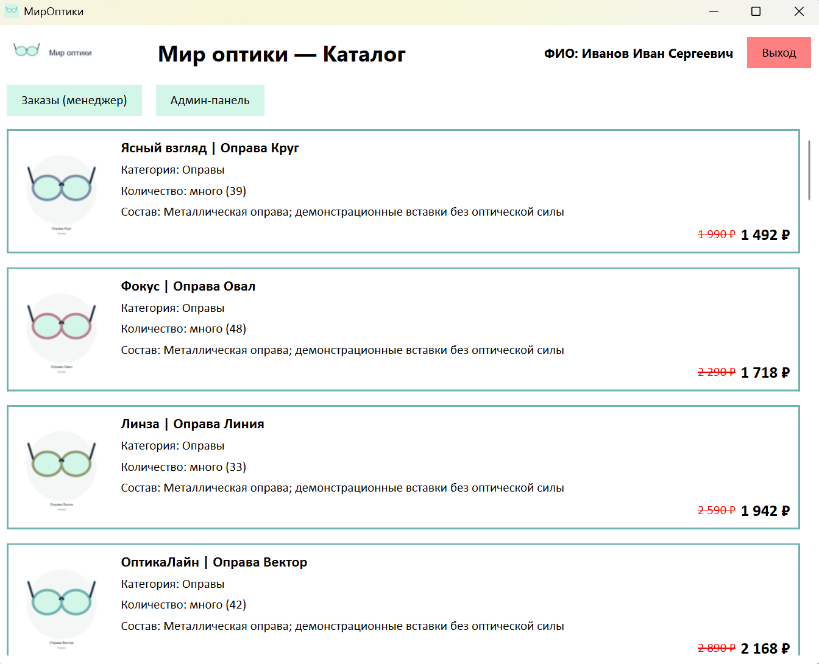
⚠️ Если ошибка:
- Перечёркивание не работает → проверьте <s>...</s>;
- Красный цвет не применяется → проверьте color: red;;
- Итоговая цена не чёрная → проверьте color: black;;
- TypeError: calculate_price() missing 1 required positional argument → передайте cursor в calculate_price.
ЗАДАНИЕ 6: Самостоятельная работа (8 минут)
Задание 6.1. Адаптируйте под свою тему
Ваша тема: МирОптики
Ваша таблица: products
Поле с ценой: price
Что нужно сделать:
- Проверьте, что в вашей таблице есть поле price (или аналогичное).
- Измените create_card, чтобы отображать перечёркнутую цену и итоговую цену.
- Проверьте, что всё работает.
Напишите свой код:
python
import sys
import os
from PySide6.QtWidgets import (QApplication, QMainWindow, QLabel, QVBoxLayout, QWidget, QScrollArea, QHBoxLayout, QPushButton, QMessageBox)
from PySide6.QtGui import QIcon, QPixmap
from PySide6.QtCore import Qt
from database import Database
from discount import calculate_price
from login_window import LoginWindow

def calculate_discount(old_price, new_price):
if old_price == 0:
return 0
return (old_price - new_price) / old_price * 100

def create_card(product):
product_id, name, category, manufacturer, composition, price, image_path, total_quantity = product

card = QWidget()
card.setObjectName("ProductCard")
card.setStyleSheet("""
#ProductCard {
background-color: #FFFFFF;
border: 2px solid #70B2AF;
}
#ProductCard QLabel {
color: #000000;
font-family: Calibri;
border: none;
}
""")

card_layout = QHBoxLayout(card)
card_layout.setContentsMargins(10, 10, 10, 10)
card_layout.setSpacing(15)

image_label = QLabel()
pixmap = QPixmap()

if image_path is not None and os.path.exists(f"resources/Images/{image_path}"):
pixmap.load(f"resources/Images/{image_path}")
else:
pixmap.load("resources/picture.png")

image_label.setPixmap(pixmap.scaled(100, 100, Qt.KeepAspectRatio, Qt.SmoothTransformation))
image_label.setFixedSize(100, 100)
image_label.setAlignment(Qt.AlignTop | Qt.AlignLeft)
card_layout.addWidget(image_label)

right_layout = QVBoxLayout()
right_layout.setSpacing(5)

title_label = QLabel(f"{manufacturer} | {name}")
title_label.setStyleSheet("font-size: 16px; font-weight: bold;")
right_layout.addWidget(title_label)

category_label = QLabel(f"Категория: {category}")
category_label.setStyleSheet("font-size: 14px;")
right_layout.addWidget(category_label)

if total_quantity is not None and total_quantity > 5:
qty_text = f"Количество: много ({total_quantity})"
qty_color = "#000000"
quantity_label = QLabel(qty_text)
quantity_label.setStyleSheet(f"font-size: 14px; color: {qty_color};")
else:
qty_text = f"Количество: мало ({total_quantity})"
qty_color = "#ff8080"
quantity_label = QLabel(qty_text)
quantity_label.setStyleSheet(f"font-size: 14px; color: {qty_color}; font-weight: bold;")

right_layout.addWidget(quantity_label)

composition_label = QLabel(f"Состав: {composition}")
composition_label.setStyleSheet("font-size: 14px;")
composition_label.setWordWrap(True)
right_layout.addWidget(composition_label)

right_layout.addStretch()

price_layout = QHBoxLayout()
price_layout.addStretch()

old_price = float(price)
final_price = calculate_price(product_id, old_price)
if final_price is None:
final_price = old_price

discount = calculate_discount(old_price, final_price)

old_price_label = QLabel(f"<s>{old_price:,.0f} ₽</s>".replace(',', ' '))
old_price_label.setStyleSheet("color: red; font-size: 14px;")
price_layout.addWidget(old_price_label)

new_price_label = QLabel(f"{final_price:,.0f} ₽".replace(',', ' '))
new_price_label.setStyleSheet("color: black; font-weight: bold; font-size: 18px;")
price_layout.addWidget(new_price_label)

if discount > 0:
old_price_label.show()
else:
old_price_label.hide()

right_layout.addLayout(price_layout)
card_layout.addLayout(right_layout)

return card

class MainWindow(QMainWindow):
def __init__(self, role_id=None, full_name=None):
super().__init__()
self.role_id = role_id
self.full_name = full_name
self.setWindowTitle("МирОптики")
self.resize(900, 700)
self.setWindowIcon(QIcon("resources/icon.ico"))

self.setStyleSheet("""
QMainWindow {
background-color: #FFFFFF;
font-family: Calibri;
}
""")

self.db = Database()
self.products = self.db.get_products()

self.setup_ui()
self.setup_role_interface()

def setup_ui(self):
main_widget = QWidget()
main_layout = QVBoxLayout(main_widget)
main_layout.setContentsMargins(10, 10, 10, 10)
main_layout.setSpacing(15)

header_layout = QHBoxLayout()

logo_label = QLabel()
logo_pixmap = QPixmap("resources/logo.png")
logo_label.setPixmap(logo_pixmap.scaled(150, 50, Qt.KeepAspectRatio, Qt.SmoothTransformation))

title_label = QLabel("Мир оптики — Каталог")
title_label.setStyleSheet("font-size: 24px; font-weight: bold; color: #000000;")

header_layout.addWidget(logo_label)
header_layout.addWidget(title_label)
header_layout.addStretch()

if self.full_name:
self.name_label = QLabel(f"ФИО: {self.full_name}")
self.name_label.setStyleSheet("font-weight: bold; font-size: 14px; color: #000000;")
header_layout.addWidget(self.name_label)

self.logout_button = QPushButton("Выход")
self.logout_button.setStyleSheet("""
QPushButton {
background-color: #ff8080;
color: #000000;
font-family: Calibri;
padding: 8px 16px;
border-radius: 0px;
font-size: 14px;
}
QPushButton:hover {
background-color: #ff5050;
}
""")
self.logout_button.clicked.connect(self.logout)
header_layout.addWidget(self.logout_button)

main_layout.addLayout(header_layout)

buttons_layout = QHBoxLayout()

self.order_button = QPushButton("Оформить заказ")
self.manager_button = QPushButton("Заказы (менеджер)")
self.admin_button = QPushButton("Админ-панель")

button_style = """
QPushButton {
background-color: #D2F6E7;
color: #000000;
font-family: Calibri;
padding: 8px 16px;
border-radius: 0px;
font-size: 14px;
}
QPushButton:hover {
background-color: #70B2AF;
}
"""
self.order_button.setStyleSheet(button_style)
self.manager_button.setStyleSheet(button_style)
self.admin_button.setStyleSheet(button_style)

buttons_layout.addWidget(self.order_button)
buttons_layout.addWidget(self.manager_button)
buttons_layout.addWidget(self.admin_button)
buttons_layout.addStretch()

main_layout.addLayout(buttons_layout)

container = QWidget()
container.setStyleSheet("background-color: #FFFFFF;")
list_layout = QVBoxLayout(container)
list_layout.setSpacing(15)
list_layout.setContentsMargins(0, 0, 0, 0)

for product in self.products:
card = create_card(product)
list_layout.addWidget(card)

list_layout.addStretch()

scroll = QScrollArea()
scroll.setWidgetResizable(True)
scroll.setStyleSheet("QScrollArea { border: none; background-color: #FFFFFF;}")
scroll.setWidget(container)

main_layout.addWidget(scroll)

self.setCentralWidget(main_widget)

def setup_role_interface(self):
if self.role_id == 1:
self.admin_button.show()
self.manager_button.show()
self.order_button.hide()
elif self.role_id == 2:
self.admin_button.hide()
self.manager_button.show()
self.order_button.hide()
elif self.role_id == 3:
self.admin_button.hide()
self.manager_button.hide()
self.order_button.show()
else:
self.order_button.hide()
self.manager_button.hide()
self.admin_button.hide()

def logout(self):
reply = QMessageBox.question(
self, "Выход", "Вы уверены, что хотите выйти?",
QMessageBox.Yes | QMessageBox.No, QMessageBox.No
)
if reply == QMessageBox.Yes:
from login_window import LoginWindow
self.login_window = LoginWindow(self.db)
self.login_window.show()
self.close()

def closeEvent(self, event):
if self.db:
self.db.close_all()
event.accept()

if __name__ == "__main__":
app = QApplication(sys.argv)

db = Database()
login_window = LoginWindow(db)
login_window.show()

sys.exit(app.exec())
Результат: ☑ Для своей темы работает
📸 Скриншот:
📝 КОНТРОЛЬНЫЕ ВОПРОСЫ (5 минут)
- Зачем нужна перечёркнутая цена? Визуально выделить выгоду от покупки
- Как сделать перечёркнутый текст в PySide6? label = QLabel("<s>1000 ₽</s>")
- Как применить красный цвет? label.setStyleSheet("color: red;")
- Как применить чёрный цвет? new_price_label.setStyleSheet("color: black; font-weight: bold;")
- Как скрыть старую цену, если скидки нет?
if discount > 0:
old_price_label.show()
else:
old_price_label.hide()
- Где взять old_price и new_price? old_price = product[5]; new_price = calculate_price(product[0], old_price)
- Что будет, если discount = 0? Старая цена видна без скидки
- Как проверить, что всё работает? Запустить окно и проверить
- Как адаптировать под свою тему? Изменить данные под свою БД
- Что вы выложите в GitHub после этой пары? Рабочую тетрадь
🎯 ИТОГИ ПАРЫ (5 минут)
Что вы узнали?
№ | Знание | Отметка
1 | Зачем нужна перечёркнутая цена | ☑
2 | Как сделать перечёркнутый текст | ☑
3 | Как применить красный цвет | ☑
4 | Как применить чёрный цвет | ☑
5 | Как скрыть старую цену | ☑
6 | Как адаптировать под свою тему | ☑
Что вы сделали?
№ | Действие | Отметка
1 | Проверили цены в БД | ☑
2 | Создали перечёркнутую цену | ☑
3 | Создали итоговую цену | ☑
4 | Скрыли старую цену без скидки | ☑
5 | Проверили работу | ☑
6 | Адаптировали под свою тему | ☑
7 | Вставили скриншоты | ☑
Рефлексия
Что было легко? Работа с отображением цены
Что было сложно? Кажется трудностей не возникло
Что нужно повторить? Кажется повторение не требуется
Какой уровень задания вы выполнили?
☑ Уровень 1 (базовый) — для «Мир часов»
☑ Уровень 2 (средний) — + скрытие старой цены
☑ Уровень 3 (повышенный) — адаптировал под свою тему
📊 КРИТЕРИАЛЬНОЕ ОЦЕНИВАНИЕ
№ | Критерий | Баллы | Ваш балл
1 | Цены в БД проверены | 0–1
2 | Перечёркнутая цена создана | 0–3
3 | Красный цвет применён | 0–2
4 | Итоговая цена создана | 0–2
5 | Чёрный цвет применён | 0–1
6 | Старая цена скрывается без скидки | 0–2
7 | Всё работает на данных | 0–3
8 | Для своей темы работает | 0–3
9 | Скриншоты вставлены | 0–1
10 | Контрольные вопросы | 0–1
11 | Рефлексия | 0–1
ИТОГО |  | 20
Оценка:
- 18–20 баллов — «Отлично»
- 14–17 баллов — «Хорошо»
- 10–13 баллов — «Удовлетворительно»
- 0–9 баллов — «Неудовлетворительно»
📤 РАЗМЕЩЕНИЕ РЕЗУЛЬТАТОВ В GITHUB
Репозиторий: up11-project-familiya
Преподаватель добавлен: mawr89-rgb
Что выложить после пары:
№ | Что | Файл | Папка
1 | Рабочая тетрадь | rabochaya-tetrad-para-39.md | workbooks/
2 | Главное окно | main.py | src/
3 | Скриншоты | screenshot_39_*.png | screenshots/para-39/
Команды Git (по одной):
bash
git add .
git commit -m "Пара 39: Перечёркнутая цена + красный шрифт"
git push origin main
Проверка:
№ | Что проверено | Отметка
1 | Рабочая тетрадь выложена | ☑
2 | main.py выложен | ☑
3 | Скриншоты выложены | ☑
4 | Коммит сделан | ☑
5 | Push выполнен | ☑
Ссылка на репозиторий: https://github.com/S1RIS-l/up11-project-aliamkin.git
📚 ДОМАШНЕЕ ЗАДАНИЕ
1. Доработать код:
- Добавьте отображение размера скидки (например, «-25%») рядом с ценой;
- Добавьте анимацию при наведении на карточку.
2. Подготовиться к следующей паре:
- Тема: «Голубая строка (нет на складе)»;
- Повторить: QBrush, setBackground.
3. Дополнительно (для сильных):
- Добавьте сортировку по размеру скидки;
- Добавьте фильтр «только со скидкой».
📋 ПРИЛОЖЕНИЯ
Приложение 1: HTML-теги для QLabel
Тег | Что делает
<s>текст</s> | Перечёркнутый текст
<b>текст</b> | Жирный текст
<i>текст</i> | Курсив
<font color='red'>текст</font> | Красный текст
Приложение 2: Справочник по PySide6
Метод | Что делает
label.setStyleSheet("color: red;") | Красный текст
label.setStyleSheet("color: black;") | Чёрный текст
label.setStyleSheet("font-weight: bold;") | Жирный шрифт
label.show() | Показать
label.hide() | Скрыть
Приложение 3: Типичные ошибки
Ошибка | Причина | Решение
Перечёркивание не работает | Неверный HTML (<s> не закрыт) | Проверьте <s>...</s>
Красный цвет не применяется | Неверный setStyleSheet | Проверьте color: red;
Итоговая цена не чёрная | Неверный setStyleSheet | Проверьте color: black;
Старая цена видна без скидки | Нет условия if discount > 0 | Добавьте условие
TypeError: calculate_price() missing 1 required positional argument | Не передан cursor | Передайте cursor в calculate_price
Приложение 4: Как проверить себя
После написания кода ответьте:
- ☐ Цены в БД проверены?
- ☐ Перечёркнутая цена создана?
- ☐ Красный цвет применён?
- ☐ Итоговая цена создана?
- ☐ Чёрный цвет применён?
- ☐ Старая цена скрывается без скидки?
- ☐ Всё работает на данных?
- ☐ Для своей темы работает?
- ☐ calculate_price вызывается правильно (с cursor или без)?
✅ ПРОВЕРКА ВЫПОЛНЕНИЯ
№ | Что проверено | Отметка преподавателя
1 | Цены в БД проверены | ☐
2 | Перечёркнутая цена создана | ☐
3 | Красный цвет применён | ☐
4 | Итоговая цена создана | ☐
5 | Чёрный цвет применён | ☐
6 | Старая цена скрывается без скидки | ☐
7 | Всё работает на данных | ☐
8 | Для своей темы работает | ☐
9 | Скриншоты вставлены | ☐
10 | Контрольные вопросы | ☐
11 | Рефлексия | ☐
Оценка: __________________
Подпись преподавателя: __________________
Дата: «___» ___________ 2026 г.
📖 РЕКОМЕНДУЕМЫЕ ИСТОЧНИКИ
- Официальная документация PySide6 — QLabel: https://doc.qt.io/qtforpython-6/PySide6/QtWidgets/QLabel.html
- Официальная документация PySide6 — StyleSheet: https://doc.qt.io/qtforpython-6/PySide6/QtWidgets/QWidget.html#PySide6.QtWidgets.QWidget.setStyleSheet
- Официальная документация PostgreSQL 18: https://www.postgresql.org/docs/18/
- КИМ 09.02.07-2-2027 (демонстрационный экзамен).
Рабочая тетрадь разработана для УП.11
Пара № 39: Перечёркнутая цена + красный шрифт. Итоговая цена чёрным
Продолжительность: 90 минут
Руководитель практики: __________________ / _________________
Дата: «___» ___________ 2026 г.

